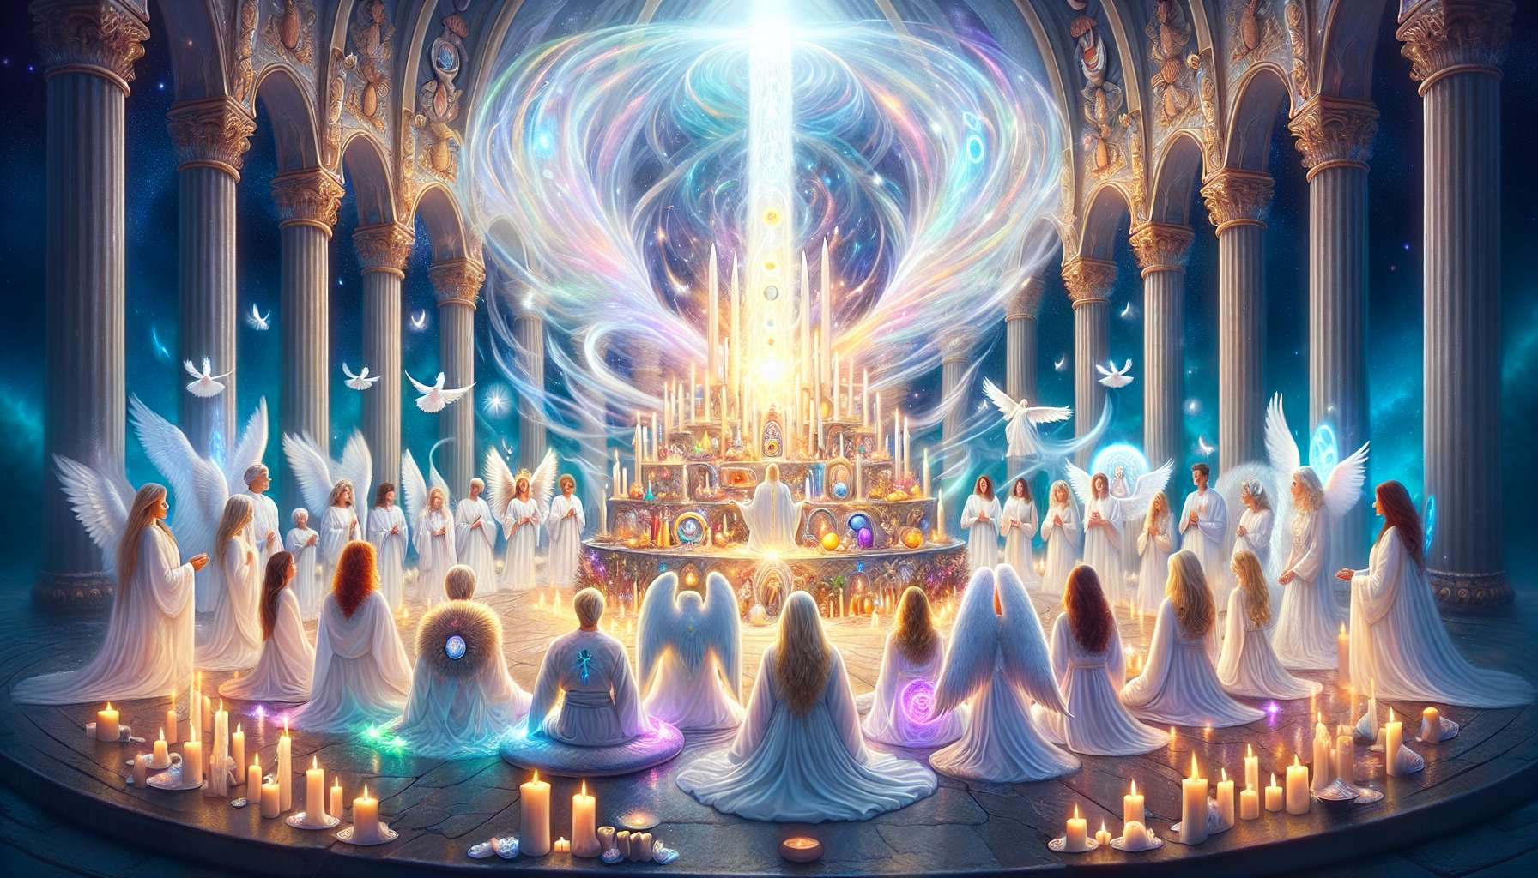

I rituali e le cerimonie sacre sono pratiche essenziali per qualsiasi Angelo Healing Practitioner che desidera approfondire la propria connessione con i regni angelici, ancorare le energie di guarigione nella propria vita e creare spazi sacri favorevoli alla trasformazione. Oltre alle cure individuali, questi rituali collettivi permettono di unire le energie, amplificare l'intenzione e creare un campo vibratorio potente dove possono manifestarsi i miracoli.  
  
La creazione di rituali personali legati agli angeli è un meraviglioso modo di onorare la nostra unica relazione con i nostri alleati celesti e di ancorare la loro presenza nella nostra vita quotidiana. Questi rituali possono essere semplici e intimi, come accendere una candela ogni sera recitando una preghiera al nostro angelo custode, o più elaborati, come creare un altare dedicato a un arcangelo e fare offerte ad ogni luna piena. L'importante è metterci il cuore e la nostra creatività, lasciando che la nostra intuizione ci guidi sui simboli e sui gesti sacri che risuonano in noi.  
  
Ad esempio, ho creato un rituale mattutino in onore dell'Arcangelo Michele, che mi accompagna fedelmente nel mio lavoro di guarigione. Ogni mattina all'alba, accendo una candela blu e recito un'invocazione per chiamare la sua presenza e la sua protezione. Visualizzo la sua spada di luce blu che mi taglia fuori da tutte le energie negative e mi collega alla mia forza interiore. Poi medito per qualche istante in silenzio, ascoltando i messaggi che vuole trasmettermi per la giornata. Questo è un rituale semplice ma potente, che mi permette di iniziare ogni giornata centrato, allineato e collegato alla mia missione di vita.  
  
Partecipare a cerimonie collettive di guarigione è un altro modo per approfondire la nostra pratica di Angelic Healing e di servire la nostra comunità. Che sia nei cerchi di preghiera, nelle meditazioni della luna piena o nei rituali di guarigione planetaria, unire le nostre energie e le nostre intenzioni con le altre permette di creare un campo vibratorio di grande potenza, capace di trascendere le limitazioni dello spazio-tempo. In questi spazi sacri, diventiamo canali per le energie angeliche, che possono agire attraverso di noi per portare luce, amore e guarigione dove è necessario.  
  
Mi ricordo di una cerimonia particolarmente potente a cui ho partecipato l'anno scorso, durante il solstizio d'inverno. Eravamo una cinquantina di terapeuti e meditanti riuniti in un luogo sacro in natura, con l'intenzione comune di invocare la presenza degli angeli per portare luce e guarigione alla Terra. Guidati da un sacerdote iniziato ai misteri angelici, abbiamo creato un ampio cerchio e intonato canti sacri per elevare le nostre vibrazioni. All'apice della cerimonia, siamo entrati in una profonda meditazione, visualizzando un immenso pilastro di luce bianca che scendeva dal cielo e si ancorava nel cuore della Terra, portando pace e rigenerazione a tutta la vita. L'energia era così intensa, così vibrante, che molti di noi avevano le lacrime agli occhi. Potevamo sentire la presenza tangibile degli angeli intorno a noi, avvolgendoci con il loro amore e la loro grazia. Questa esperienza mi ha mostrato l'immensa potenza che può essere dispiegata quando uniamo i nostri cuori e le nostre energie al servizio del Divino.  
  
Un punto essenziale da tenere a mente è che ogni rituale o cerimonia è un'opportunità per rinnovare il nostro impegno verso il nostro percorso spirituale e la nostra missione di guarigione. Creando spazi sacri e invocando la presenza degli angeli, affermiamo la nostra volontà di metterci al servizio della Luce e di lavorare per il bene supremo di tutti. Ci ricolleghiamo alla nostra natura profonda di essere divino e rinvigoriamo la fiamma della nostra anima, che aspira a irradiare amore e verità in questo mondo.  
  
Quindi, tesaurizzate i rituali e le cerimonie come momenti privilegiati di comunione con il sacro. Lasciate che la vostra creatività e la vostra intuizione vi guidino nella creazione di spazi vibranti di bellezza e magia, dove gli angeli possono manifestarsi liberamente. Che siate soli nel segreto del vostro altare o uniti ad altri in un vasto cerchio, onorate ogni gesto, ogni parola, ogni intenzione come un'offerta sacra alla Fonte. E soprattutto, rimanete aperti e recettivi alle benedizioni e alle rivelazioni che non mancheranno di manifestarsi, perché gli angeli sono sempre presenti per guidarci e ispirarci nel nostro cammino di risveglio e di servizio.  
  
Come Angelic Healing Practitioner, il nostro impegno in rituali e cerimonie sacre è un potente modo per approfondire la nostra alleanza con i mondi invisibili e ancorare la luce sulla Terra. Creando spazi sacri impregnati della presenza angelica, diventiamo fari per tutti coloro che cercano guarigione ed elevazione. I nostri rituali agiscono come catalizzatori di trasformazione, elevando le vibrazioni e dissipando l'oscurità dove sono diretti. Unendo le nostre energie con quelle dei nostri pari e della comunità spirituale in senso lato, creiamo una rete vibrante di luce che avvolge il pianeta e ne sostiene l'ascensione verso ottave superiori di coscienza.  
  
Quindi, celebriamo la magia e la potenza di rituali e cerimonie sacre! Facciamo di questi momenti pietre miliari della nostra pratica, che nutrono la nostra anima e irraggiano la grazia degli angeli nel mondo. Con il tempo, ci accorgeremo che la nostra intera vita diventa una cerimonia sacra, dove ogni istante è un'occasione per comunionare con il Divino e irradiare la Sua luce. Diventeremo esseri di rituale, camminando sulla Terra con la coscienza risvegliata della nostra natura angelica e della nostra missione sacra. E così incarneremo pienamente il nostro ruolo di co-creatori divini, lavorando mano nella mano con gli angeli per l'innalzamento di tutta la vita.  
  
Punti da ricordare:  
  
- I rituali e le cerimonie sacre sono essenziali per approfondire la propria connessione con gli angeli, ancorare le energie di guarigione e creare spazi propizi alla trasformazione.  
  
- I rituali personali, come accendere una candela pregando o creare un altare dedicato a un arcangelo, permettono di onorare la propria relazione unica con gli angeli e di ancorare la loro presenza nella vita quotidiana.  
  
- La partecipazione a cerimonie collettive (cerchi di preghiera, meditazioni, rituali di guarigione planetaria) permette di unire le energie e le intenzioni per creare un campo vibratorio potente in cui può operare la guarigione.  
  
- Ogni rituale è l'occasione per rinnovare il proprio impegno spirituale, per ricollegarsi alla propria natura divina e per mettersi al servizio della Luce per il bene supremo.  
  
- Creando spazi sacri impregnati della presenza angelica, i Praticanti dell'Angelic Healing diventano fari e catalizzatori di trasformazione per chi cerca guarigione ed elevazione.  
  
- Con il tempo, tutta la vita può diventare una cerimonia sacra, in cui ogni istante permette di comunionare con il Divino e di irradiare la Sua luce, incarnando pienamente il nostro ruolo di co-creatori divini al fianco degli angeli.